**過敏性鼻炎及其併發症**

**台北馬偕紀念醫院小兒過敏免疫科主任**

**馬偕醫學院醫學系臨床副教授**

**台灣氣喘衛教學會榮譽理事長**

**徐世達醫師**

**簡介**

近年來醫學界已經瞭解了遺傳性過敏病基本上乃是一種與多重基因遺傳有關的障壁層缺陷與慢性過敏性發炎反應。此炎症反應會因受到各種誘發因素的激發造成臨床上的過敏發作，而其發作的部位則與其所遺傳到的各別器官異常有密切的關係。

當此炎症反應發生於支氣管時我們稱之為氣喘病，發生於鼻腔、眼結膜時稱之為過敏性鼻結膜炎，發生於胃腸時稱之為過敏性胃腸炎，而當其發生於皮膚時我們稱之為異位性皮膚炎。

近年來大台北地區學童氣喘病罹病率的問卷調查(西元1998與2002年)其比例高達百分之十六與百分十九。西元2007年台北市衛生局相關委託調查統計也顯示氣喘在台北市國小一年級學童約有20.34%的盛行率。2009年的盛行率甚至高達20.74%。西元2002與2007年調查大台北地區與台北市國小學童過敏性鼻炎罹病率更是已經增加到53%與50.6%。西元2007年調查台北市國小學童異位性皮膚炎罹病率更是已經增加到約13%。由以上遺傳性過敏病的盛行率調查顯現過敏性鼻炎是目前大台北地區甚至全國影響最多學童的臨床過敏疾病。

人類的呼吸系統可大分為上呼吸道和下呼吸道兩部分，兩者以喉頭為界。鼻腔屬於上呼吸道，為人類氣道的一個重要的出入口及守門者。它可藉由加溫、加溼、及過濾吸入空氣中的有害或可致敏性顆粒，而達到保護周邊氣道細微結構的作用。但也就是因為此作用，使得鼻子成為遺傳性過敏性體質最容易受到傷害，累積過敏性發炎反應，並且造成過敏性臨床症狀表現的器官組織。

過敏氣喘病的預防與治療必須要有從懷孕期受精卵形成就開始且須持續保護一輩子的新觀念。過敏氣喘病的防治除了要考慮遺傳因素外，更重要的是要去除環境中化學刺激物與過敏原等有害因素(包括室內外環境汙染物、化學刺激物與過敏原以及目前最引起話題的食安問題尤其是食物添加物)。

**遺傳性過敏病的兩大類型**

1. 外因性 :佔70-90%；IgE總量上升。病人對環境中過敏原和/或過敏原以外的對身體有害物質包括微生物成份產生致敏反應。

2. 內因性 : 佔 10-30% ；IgE總量沒有上升。病人只對環境中的過敏原以外的對身體有害物質，包括微生物成份產生致敏反應。

**過敏性鼻炎的臨床定義**

過敏性鼻炎為一有鼻部症狀的疾病，若它是因為暴露在過敏原之下，由免疫球蛋白E 媒介所引發之鼻黏膜炎症反應。我們稱之為外因性過敏性鼻炎(Atopic allergic rhinitis, extrinsic) 。若是非由免疫球蛋白E 媒介所引發之鼻黏膜炎症反應我們稱之為內因性過敏性鼻炎(Non-atopic allergic rhinitis, intrinsic)。

**過敏性鼻炎的臨床症狀**

過敏性鼻炎的症狀包括:

* 1.流鼻涕
* 2.鼻塞
* 3.鼻子癢
* 4.打噴嚏

這些症狀可自行或經治療後消失。

**極輕度持續發炎現象**

極輕度但持續存在的過敏性炎症反應(minimum persistent inflammation)”是一個非常重要的新概念，這句話的意思就是指持續型過敏性鼻炎患者，在一年中所接觸過敏原濃度可能在不同範圍內忽高忽低，但是即使在此時沒有臨床過敏症狀發生，其鼻黏膜炎症反應仍然持續存在。

**鼻黏膜過度敏感反應**

非特異性鼻黏膜過度敏感反應，是過敏性鼻炎的重要特徵，即鼻黏膜對正常刺激反應增加，引起噴嚏、鼻黏膜充血合併分泌增加。

**過敏性鼻炎的分類**

**(圖一)**

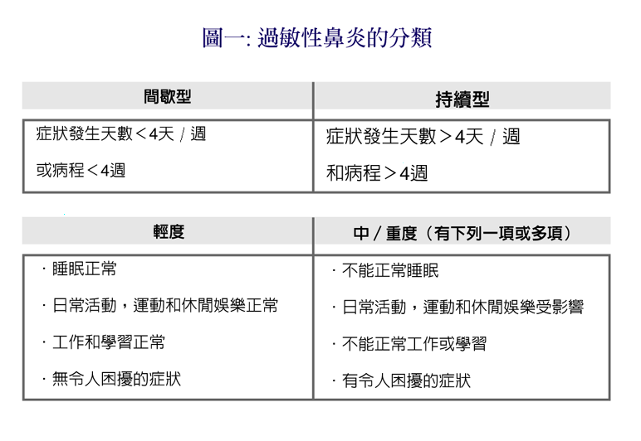

**過敏性鼻炎的診斷**

過敏性鼻炎的診斷需綜合下列病史身體與實驗室檢查作確定

* 典型的過敏症狀及病史（包括家族史）
* 理學檢查
* 診斷性檢查
* 1. 立即型過敏反應的皮膚試驗
* 2. 血清過敏原特異性IgE測定
* 3. 過敏原鼻腔激發試驗
* 4. 影像學檢查

**過敏性鼻炎的合併症**

過敏性鼻炎的發炎反應並不是只侷限在鼻腔，多種合併症與過敏性鼻炎有關，包括：

* 1.氣喘
* 2.鼻竇炎和結膜炎
* 3.腺樣體肥大、鼻息肉和中耳炎
* 4.牙齒咬合不正
* 5.注意力不集中與過動和精神疾病
* 6.睡眠障礙
* 7.學習、工作、活動障礙

在我們的經驗裏有上呼吸道功能障礙的過敏病人，常見合併有下呼吸道的功能障礙與過敏，反之亦然。所以通常鼻子過敏的發炎反應並不是只侷限在鼻腔，而是所有與呼吸道相連通的器官組織皆會產生相類似的發炎反應，包括眼睛、鼻竇、歐氏管、中耳、口腔與氣管、支氣管、肺部甚至腦袋。所以呼吸道過敏病人常會產生多種合併症，包括1.氣喘；2.過敏性鼻炎、鼻竇炎和結膜炎；3.腺樣體肥大、鼻息肉和中耳炎；4.牙齒咬合不正；5.注意力不集中與過動、自閉症甚至精神分裂症；6.睡眠障礙；7.學習、工作、活動障礙等。最近由台灣健保資料分析226,550位小於十八歲病人的文獻報告顯示注意力不集中與過動與過敏性鼻炎最有關，但如果過敏性鼻炎病人再合併有異位性皮膚炎、氣喘或同時合併異位性皮膚炎與氣喘時其與注意力不集中與過動的相關性更顯著。

最近我們甚至在臨床門診的病人裏經歷了過敏氣喘病人先合併自閉症，後來又產生神經分裂症的病例。這樣的病例發生，在近年來的國際文獻都已經獲得相關性的證實。因為實證醫學的最新國際文獻已證實過敏性發炎反應發生在特定的腦部區域，有可能會造成自閉症與精神疾病的產生。所以要避免越來越多過敏氣喘病人有上述不幸合併症的產生，我們迫切需要教導病人及其家屬學會全方位過敏氣喘的預防與照護，因為早期預防與治療才有機會避免不可逆反應與器官變形的產生。

**過敏性鼻炎及其合併症的全方位治療**

* 1.過敏性鼻炎及其合併症的衛教
* 2.避免接觸誘發因子(包括空氣汙染物、過敏原與化學刺激物等)
* 3.藥物治療
* 4.特異性免疫治療
* 5.外科手術

**過敏性鼻炎的藥物治療原則**

隨著對過敏性疾病發病機轉的了解，我們對過敏性鼻炎的治療原則是對其根本的原因加以治療。也就是說對過敏性鼻炎的治療，針對其鼻黏膜炎症反應的抗發炎療法會比針對臨床症狀治療還重要。

**過敏性鼻炎階梯式治療原則(圖二)**



**過敏性鼻炎藥物治療原則**

* 第二代口服H1抗組織胺
* 鼻內H1抗組織胺噴劑只用於季節性過敏性鼻炎
* 白三烯調節劑用於季節性過敏性鼻炎與學齡前孩童持續型過敏性鼻炎
* 鼻內類固醇噴劑
* 短期口服類固醇
* 禁用肌肉注射類固醇
* 鼻內咽達永樂噴劑
* 鼻內抗膽鹼激導性噴劑只用於流鼻水症狀
* 鼻內抗充血噴劑不用於孩童，且成人不可長期規則使用
* 口服抗鼻充血劑必要時使用，不可長期規則使用
* 口服H1抗組織胺併抗鼻充血劑必要時使用，不可長期規則使用
* 眼內H1抗組織胺滴劑
* 眼內咽達永樂滴劑

**過敏性鼻炎的治療藥物選擇**

* 持續型鼻炎患者需要長期維持用藥
* 以鼻內類固醇效果最佳
* 其他療法（如傳統療法、中藥治療、針灸等）缺乏科學的臨床證據
* 肌肉注射類固醇可能產生全身性副作用，而鼻內注射類固醇可能產生嚴重副作用，故通常不推薦使用

新一代的噴鼻式類固醇

新一代的噴鼻式類固醇根據生體獲得率可以分為四代

第一代噴鼻式類固醇生體獲得率大於20%；主要為Beclomrthasone等。

第二代噴鼻式類固醇生體獲得率約10%；主要為Budesonide等。

第三代噴鼻式類固醇生體獲得率小於1%；主要為Fluticasone等。

第四代噴鼻式類固醇生體獲得率小於0.1%；主要為Mometasone等。

第三代與第四代的噴鼻式類固醇具有下列優點

* 局部抗發炎作用增加
* 系統清除率加速
* 經肝臟的第一次通過代謝率近乎完全
* 生體獲得率大幅降低

**正確噴鼻式類固醇使用方法**

噴鼻式類固醇使用方向須朝向同側耳朵上方。噴嘴須要於鼻腔口不可深入鼻腔且須向外噴向鼻甲黏膜。噴鼻式類固醇所噴出的粒子大小是遠大於吸入式類固醇所噴出的粒子大小。噴鼻式類固醇若使用氟氯碳化物推進劑(Chlorofluorocarbons, CFC)的高速度噴霧曾被報告造成病人鼻中膈穿孔，所以我們建議噴鼻式類固醇的使用最好選擇新一代的噴鼻式類固醇同時使用新的非氟氯碳化物推進劑(Hydrofluoroalkane, HFA)的製劑。**(圖三)**

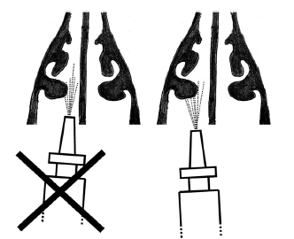

**過敏性鼻炎的免疫治療**

台灣目前曾經使用的免疫療法包括下列三種方式：

* 皮下免疫治療
* 舌下免疫治療
* 局部鼻黏膜免疫治療

但是病人很少單獨因為過敏性鼻炎進行免疫治療。

**同時患鼻炎和氣喘的治療方針如下**

* 1.治療氣喘的方法遵照GINA的建議指南進行
* 2.藥物對鼻炎和氣喘的治療均有效(如類固醇和抗白三烯調節劑)
* 3.藥物治療鼻炎效果優於氣喘（如H1-抗組織胺藥物）
* 4.將鼻炎處理好有利於改善其共存的氣喘症狀
* 5.預防或早期治療過敏性鼻炎有助於避免氣喘的發生或減輕下呼吸道症狀的嚴重程度